Приложение к письму

от___________№____

**УПРАВЛЕНИЕ РОСПОТРЕБНАДЗОРА ПО ХМАО-ЮГРЕ: РЕКОМЕНДАЦИИ ПРИ ПОКУПКЕ БАХЧЕВЫХ КУЛЬТУР**

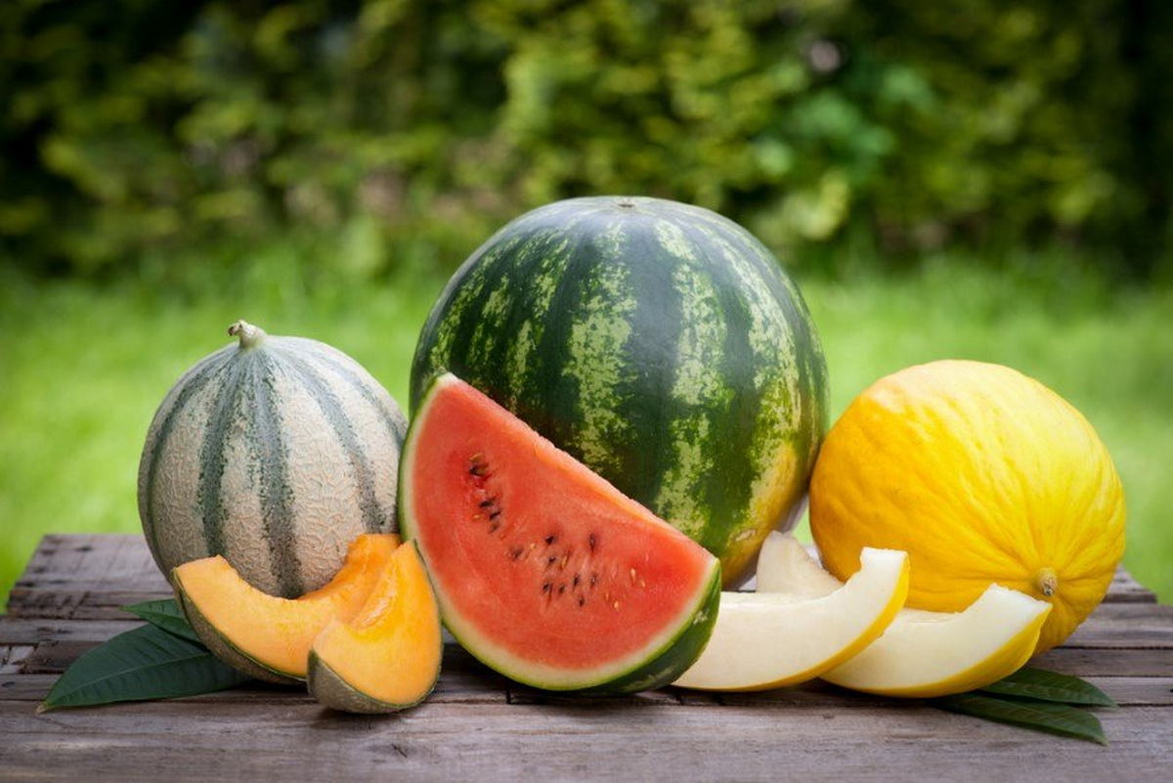

Управление Роспотребнадзора по ХМАО-Югре в связи с участившимися случаями нарушений санитарно-эпидемиологических требований при реализации бахчевых культур рекомендует совершать покупку арбузов или дынь только в специально отведённых местах торговли, которые утверждаются органами местного самоуправления. Не следует покупать бахчевые в неустановленных местах торговли, вдоль автодорог, где хранение продукции осуществляется навалом, бахчевые свалены в кучу на земле.

Как правило, на такую продукцию отсутствуют документы, подтверждающие ее происхождение и безопасность, и качество такой продукции не гарантировано. При покупке бахчевых культур в санкционированных местах торговли необходимо обращать внимание на условия их реализации: - объект торговли должен иметь вывеску с полной информацией о наименовании юридического лица или индивидуального предпринимателя, с указанием юридического адреса, а также режима работы торговой точки; - место продажи должно быть огорожено, находиться под навесом, арбузы и дыни должны храниться на специальных стеллажах, высота которых не менее 15 см над уровнем земли; - на объекте торговли должны быть документы, подтверждающие происхождение, качество и безопасность продукта.

Потребитель вправе потребовать у продавца документы на продукцию; - продажа бахчевых культур осуществляется при наличии ценников с информацией о наименовании товара и его стоимости; - продавцы (владельцы) организаций мелкорозничной сети должны соблюдать все общие гигиенические требования: содержание организации торговли и прилегающей территории в чистоте, своевременный вывоз мусора и пищевых отходов. Продавцы обязаны иметь личные медицинские книжки, проходить в установленном порядке медицинские осмотры и гигиеническую подготовку, работать в чистой санитарной одежде, соблюдать правила личной гигиены. - не допускается реализация бахчевых частями, с разрезами, с трещинами, повреждениями оболочки, так как при разрезании и последующем хранении есть вероятность бактериального загрязнения. Жара и наличие питательной среды (сладкой мякоти) - условия, способствующие быстрому росту и размножению бактерий, способных вызывать различные пищевые бактериальные отравления и острые кишечные инфекции. При выборе арбуза необходимо обращать внимание на внешний вид: хороший, зрелый арбуз обязательно покрыт твёрдой блестящей коркой. Усик и плодоножка у зрелого арбуза должны быть сухие. Если немного сдавить спелый арбуз руками, можно услышать хруст. Жёлтое или белое пятно на боку ягоды тоже хороший знак, но оно не должно быть слишком большим. В таком случае арбуз будет несладкий, потому что ему не хватало солнечного света.

Выбирая дыню, прежде всего, надо посмотреть на плодоножку, которая у зрелых плодов всегда сухая. От спелой дыни исходит сильный приятный запах, а если по ней похлопать, то звук должен быть звонким. Лучшим временем для покупки дынь и арбузов считается август и сентябрь, это период их естественного созревания, в этот период наименьшая вероятность того, что в бахчевых культурах содержатся нитраты. Достоверно определить содержание в бахчевые нитраты и пестицидов можно только лабораторными методами.

Лабораторией ФБУЗ «Центр гигиены и эпидемиологии в ХМАО-Югре» проводятся исследования бахчевых культур на санитарнохимические показатели, в том числе на содержание нитратов.

При возникновении вопросов по качеству бахчевой продукции и нарушении прав потребителей при ее реализации, Вы можете обратиться в Управление Роспотребнадзора по ХМАО-Югре или его территориальные отделы.

Материал подготовлен отделом санитарного надзора УРПН по ХМАО - Югре контактный телефон 8(3467) 360-003 доб1101

http://86.rospotrebnadzor.ru/news/upravlenie-rospotrebnadzora-po-hmao-yugre-rekomendacii-pri-pokupke-bahchevyh-kultur